附件2: **参会回执**

|  |  |  |  |  |  |
| --- | --- | --- | --- | --- | --- |
| 姓名 | 单位 | 职务 | 手机 | 微信 | 邮箱 |
|  |  |  |  |  |  |
|  |  |  |  |  |  |

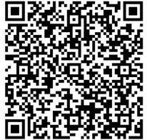注：请于2022年1月11日前将参会回执发送至kjbz@cieccpa.com。并加入微信群